PORTADA

ÍNDICE

INTRODUCCIÓN 3

MECÁNICAS DE JUEGO 4

Cartas de ataque 7

Cartas de transporte 7

Cartas de hogar 8

Cartas de trabajo 9

Cartas sociales 10

Cartas de alimentación 11

Cartas de defensa 12

Cartas de transporte 12

Cartas de hogar 13

Cartas de trabajo 14

Cartas sociales 15

Cartas de alimentación 16

Cartas especiales 17

INTERFAZ 19

ESTÉTICA Y ARTE 21

TRASFONDO E HISTORIA 22

SONIDO Y MÚSICA 23

COMERCIALIZACIÓN 24

# INTRODUCCIÓN

Sobre *Schadenfreude*

“*Schadenfreude*” es un videojuego de cartas competitivo en el que se enfrentan dos jugadores, en él, un jugador tiene como objetivo lograr que el otro jugador tenga un mal día, mientras el otro trata de alcanzar el final del día lo mejor que pueda.

Plataformas

El juego está pensado para jugarse directamente desde navegadores: Google Chrome y Mozilla Firefox, tanto desde un ordenador como desde un *smartphone*.

Objetivos de diseño

Al empezar el proyecto, y debido a las limitaciones que tiene diseñar un juego web, nos marcamos una serie de objetivos de diseño para con el juego:

1. **El juego será un juego multijugador 1 vs 1**. Desde *SampleText594* creemos que las experiencias enfocadas en un jugador habitúan a funcionar mejor en plataformas de sobremesa, como *PS4*, *XboxOne*, *Nintendo Switch* o *PC*.
2. **El juego consistirá en partidas cortas**. Ya que el juego está diseñado para jugar desde web, creemos que los juegos de esta índole suelen ser más interesantes si permiten empezar o terminar partida en cualquier momento.
3. **A pesar de que será un juego de cartas, no será uno al uso**. El mercado de los videojuegos de cartas está saturado, gracias a esto hemos visto muchos juegos de cartas que no son *sólo* de cartas (*Slay the spire*, *Hand of fate* o *Dicey dungeons*, por ejemplo), por eso, creemos que puede resultar en una mejor experiencia el hacer un juego de cartas que no sea exactamente un juego de cartas.

# MECÁNICAS DE JUEGO

Partes clave del *gameplay*

En una partida de “Schadenfreude”, cada jugador toma un rol: el del jugador atacante y el del jugador defensor. El objetivo del jugador atacante es que el medidor de estrés del jugador defensor se llene antes de que se acabe el día, si esto ocurre, el jugador defensor “muere”, y se pasa a la otra ronda. El jugador defensor, por su parte, tiene como objetivo evitar esto y mantener su nivel de estrés lo más bajo posible.

Las partidas se dividen en dos rondas y ocho turnos; en una ronda uno de los dos jugadores será el atacante y el otro el defensor, y cuando acabe esa ronda, será al contrario. Cada ronda se divide en cuatro momentos del día (mañana, mediodía, tarde y noche), y cada uno de estos momentos del día se subdivide a su vez en dos turnos, siendo así cada partida dividida en dos rondas, cada una en ocho turnos.

Para aumentar y disminuir el nivel de estrés del jugador defensor, se utilizan las cartas. Estas se dividen en dos tipos, de ataque para el jugador atacante y de defensa para el jugador defensor, y en seis categorías (que se detallarán más adelante).

En cada turno primero jugará una carta, si así lo desea, el jugador atacante; si esto ocurre, el jugador defensor puede evitar el daño sufrido o, al menos, limitarlo, jugando una carta. Una vez ambos jugadores hayan jugado sus respectivas cartas, se suman los valores de las dos cartas, dando lugar a tres posibles situaciones:

* Balance positivo: si el resultado de la suma de ambas cartas es positivo, ese número se sumará al medidor de estrés.
* Balance neutro: si el resultado de la suma de ambas cartas es cero, no ocurre nada.
* Balance negativo: si el resultado de la suma de ambas cartas es negativo, ese número se restará al medidor de estrés, pudiendo tener un nivel de estrés mínimo de cero.

Si el nivel de estrés del jugador defensor alcanza el máximo, el jugador defensor “muere”, se acaba esa ronda, y se pasa a la siguiente ronda (si estamos en la primera) o se acaba la partida (si es la segunda ronda). Si el nivel no llega al máximo, la ronda se acabará al finalizar el octavo turno.



Desarrollo de la partida

Al principio de la partida, cada jugador tendrá en su mano cinco cartas, y el resto estarán en su mazo. Una vez acabe la primera ronda, el jugador recibirá las correspondientes cartas según las que no haya usado en la primera ronda, por ejemplo: si el jugador de defensa usa la carta -3 de transporte, luego, cuando sea la segunda ronda, no tendrá en su mazo la carta +3 de transporte; ya que ya ha usado la carta de poder 3 de transporte. Las únicas cartas que no funcionan así son las cartas especiales, estas se reparten al principio de la partida y se mantienen en ambas rondas; si uso una de las tres cartas especiales que tengo en la primera ronda, en la segunda ronda tendré en el mazo las otras dos cartas especiales que tenía en la primera ronda y no usé.

Al principio de cada turno se roba una carta aleatoria del mazo. Y al acabar el turno podemos tener en la mano u máximo de cinco cartas, teniendo que descartar si tuviéramos más.

El jugador defensor podrá defenderse de la carta que utiliza en su contra en jugador de ataque usando una carta de la misma categoría, para ello, sabrá de que categoría es la carta que usa el rival viendo el dorso de la misma. Una vez ambos jugadores hayan usado una carta en ese turno, se suman los valores y el resultado se añade al medidor de estrés.

Fin de la partida

La partida acabará al finalizar las dos rondas. Una vez acabe, se compararán los resultados de cada ronda para determinar qué jugador gana. Esto puede ocurrir de varias formas:

1. Ninguno de los dos jugadores, en su turno de defensa, logran llegar al final de su ronda. En este caso, el jugador defensor que haya durado más turnos es el ganador. Si ambos duran los mismos turnos, será un empate.
2. Sólo uno de los jugadores defensores llega al final de la ronda. En este caso, el jugador que haya llegado al final de la ronda gana.
3. Ambos jugadores defensores llegan al final de sus respectivas rondas. En este caso, el jugador que haya llegado al final con menos estrés acumulado gana. Si han llegado al final de sus rondas con el mismo nivel de estrés, será un empate.

Las cartas

Como ya hemos dicho antes, las cartas se dividen en dos tipos y seis categorías. Pueden ser de ataque o de defensa, pudiéndose utilizar sólo en sus respectivos turnos. Y se categorizan en: alimentación, hogar, transporte, social, trabajo y especial.

Dependiendo de su categoría, las cartas se pueden jugar sólo en distintos momentos del día:

**Distribución de categorías por períodos**

|  |  |  |  |  |  |  |
| --- | --- | --- | --- | --- | --- | --- |
|  | Transporte | Hogar | Trabajo | Social | Alimentación | Especial |
| Mañana | X | X |  |  |  | X |
| Mediodía |  |  | X |  | X | X |
| Tarde | X |  | X | X |  | X |
| Noche |  | X |  | X | X | X |

Las cartas especiales son distintas al resto, sólo hay seis de ellas en total, frente a las diez que hay del resto de categorías y se pueden usar tanto en el turno de ataque como en el de defensa. Al inicio de cada partida se reparten tres a cada jugador y cuando sea la siguiente ronda, tendrás las cartas especiales que no hayas gastado en la ronda anterior.

## Cartas de ataque

### Cartas de transporte

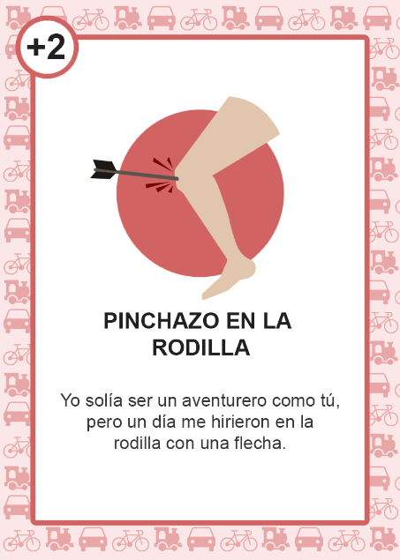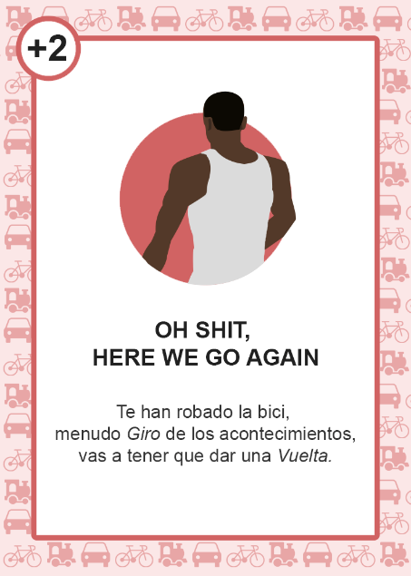

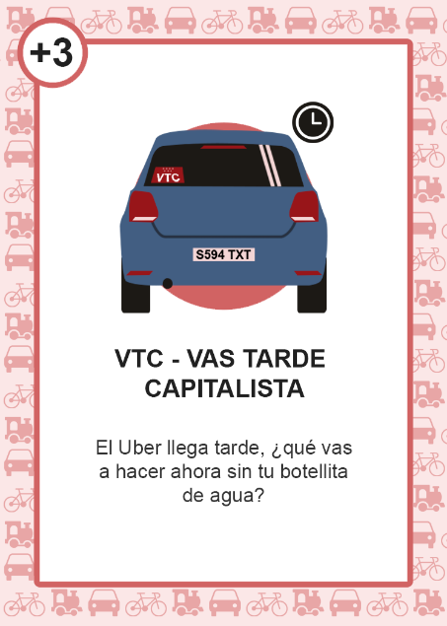

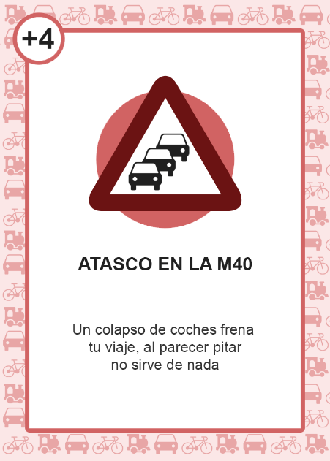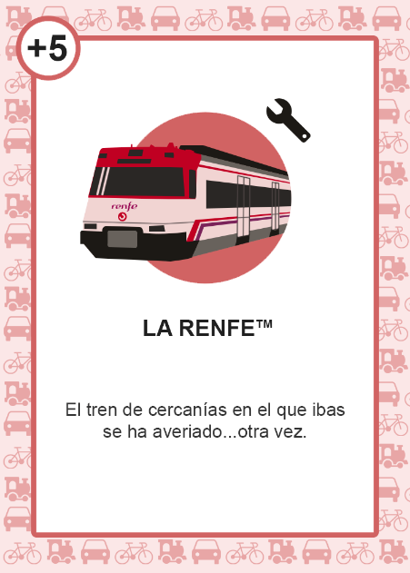

### Cartas de hogar

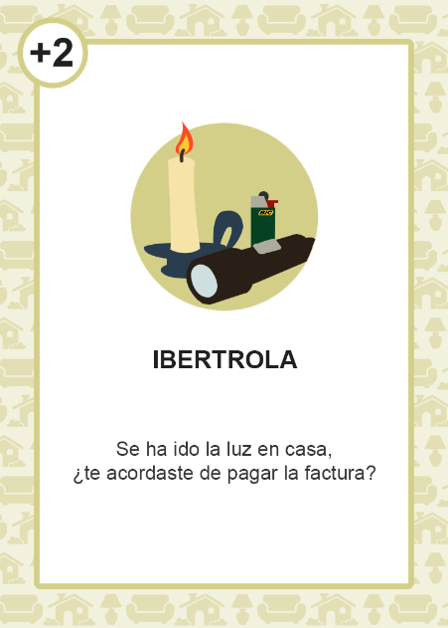

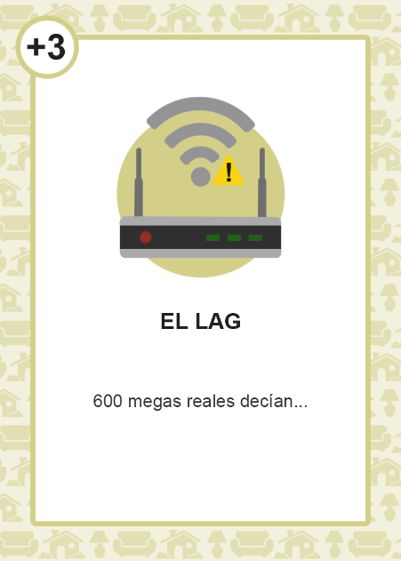

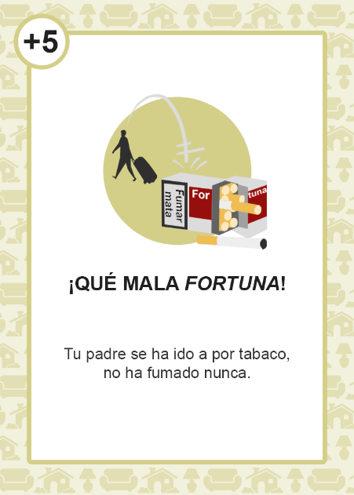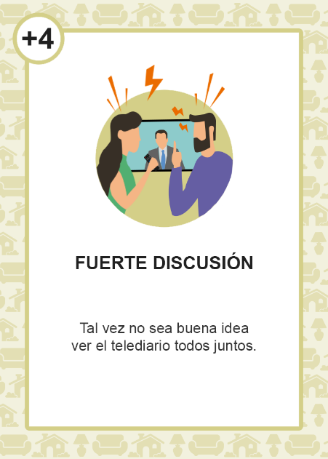

### Cartas de trabajo

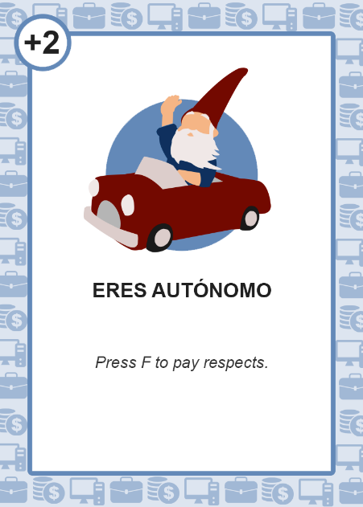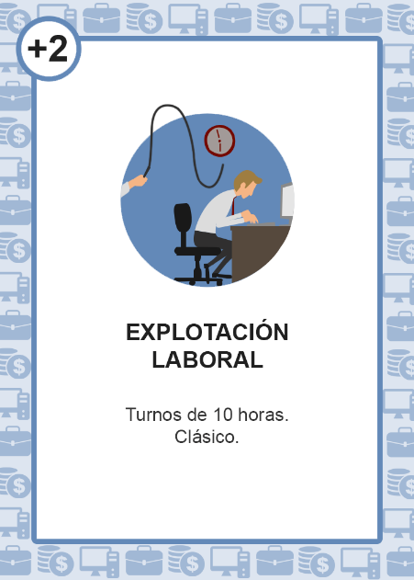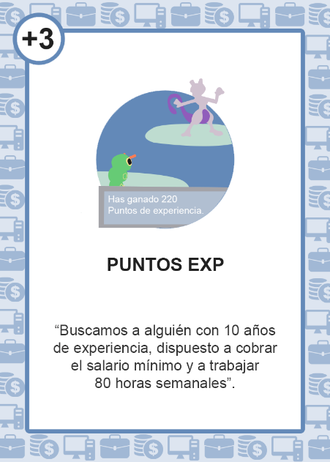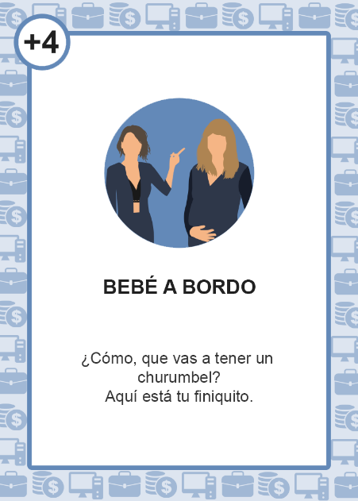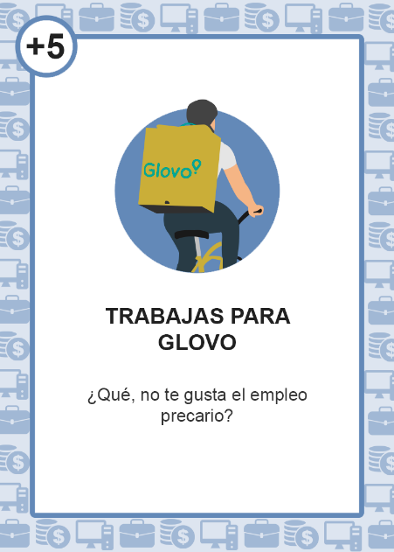

### C**artas sociales**

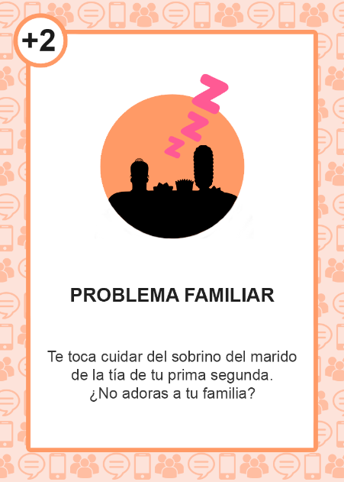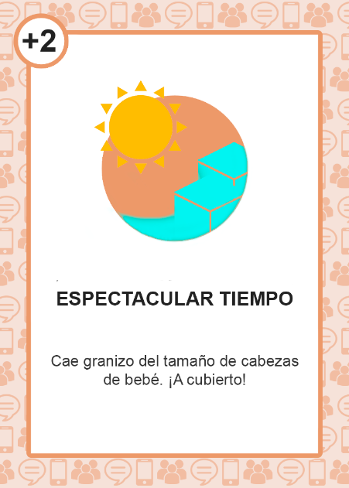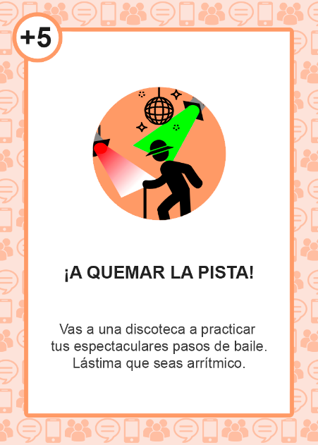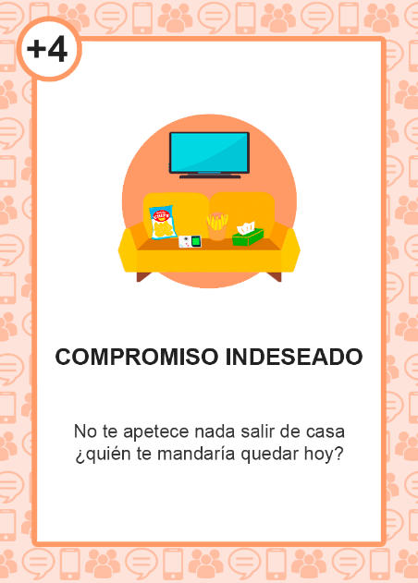

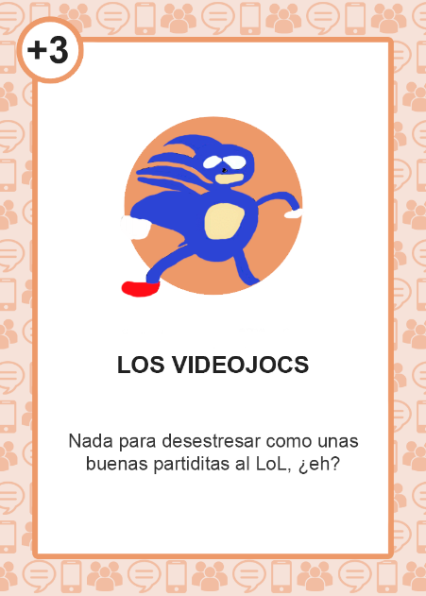

### Cartas de alimentación

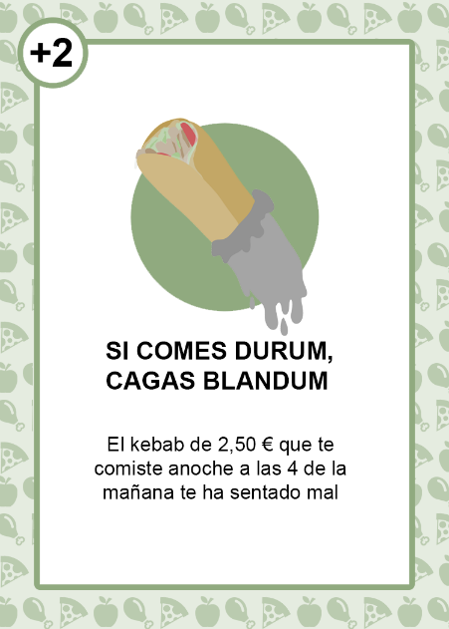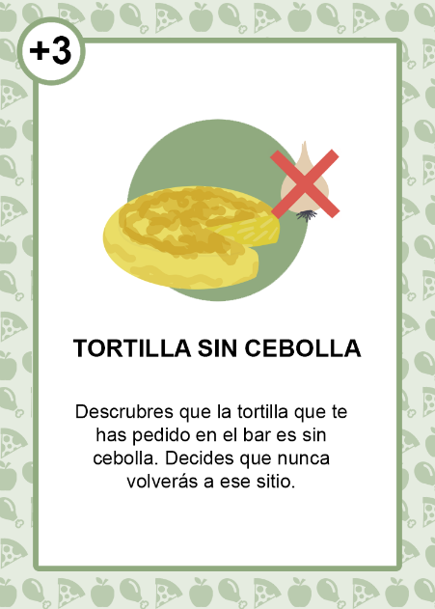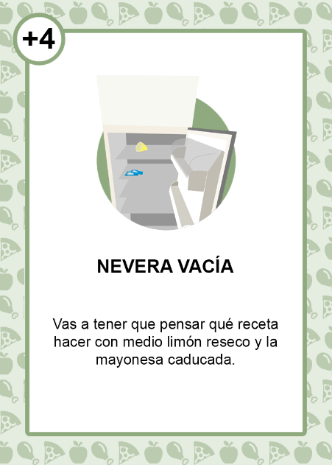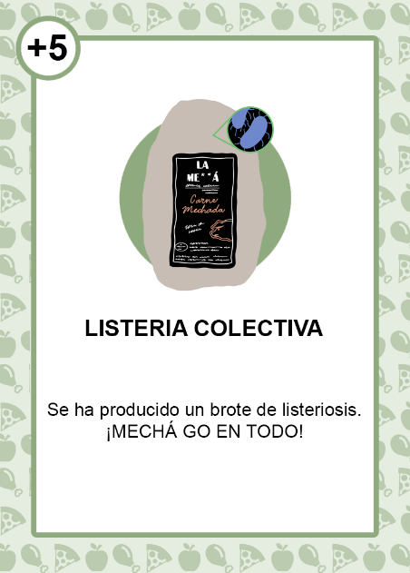

## Cartas de defensa

### Cartas de transporte

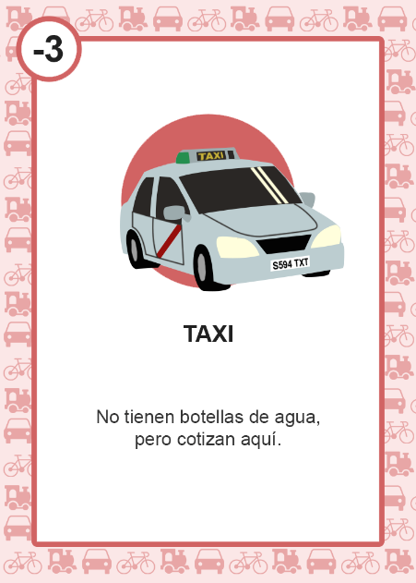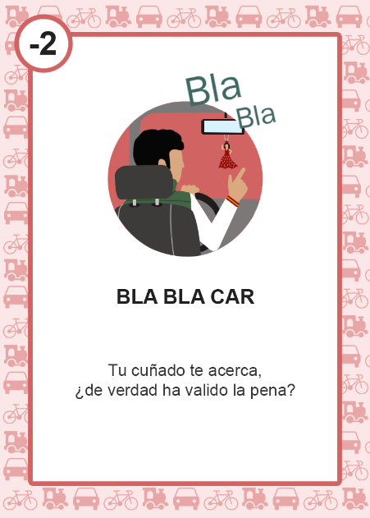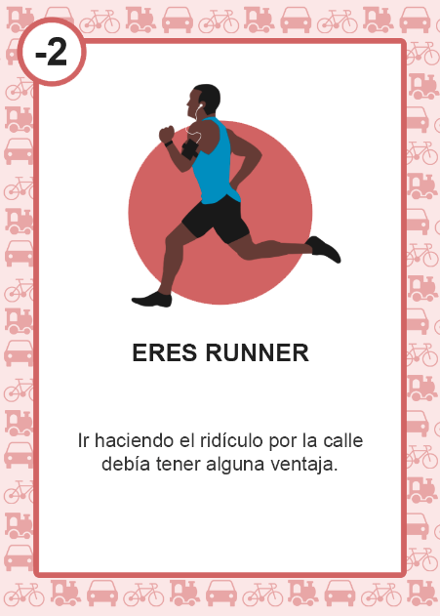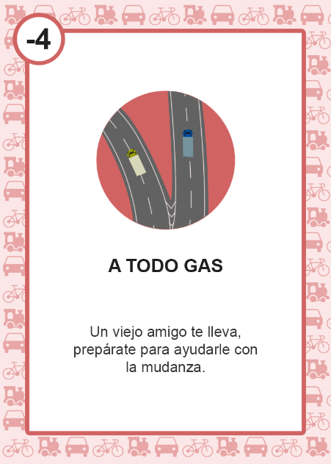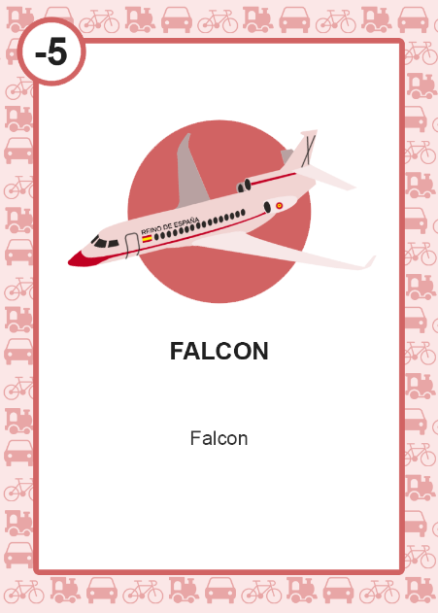

### Cartas de hogar

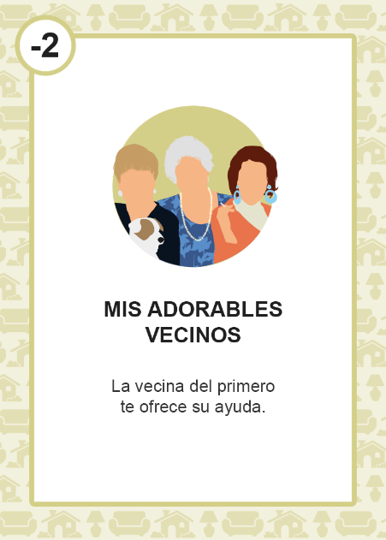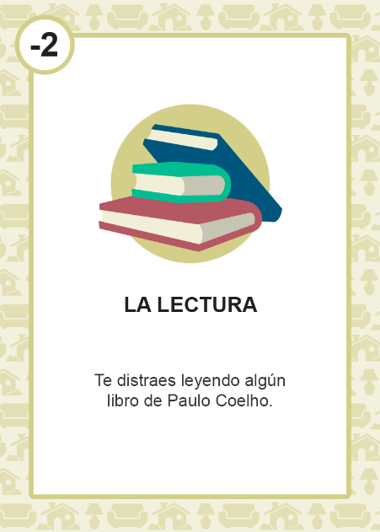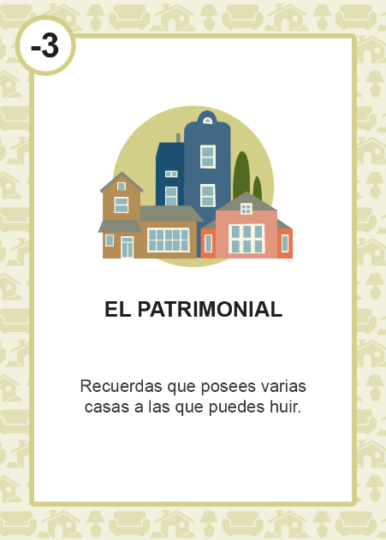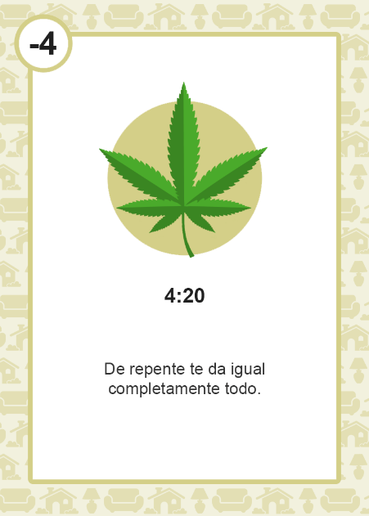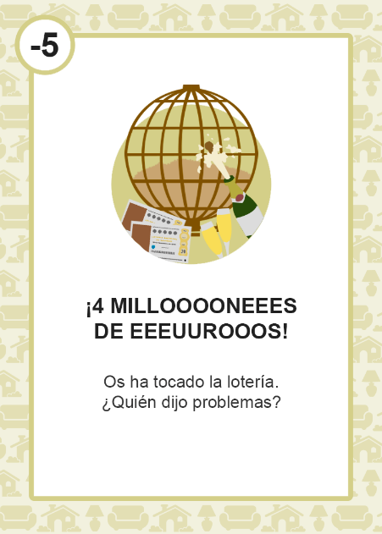

### C**artas de trabajo**

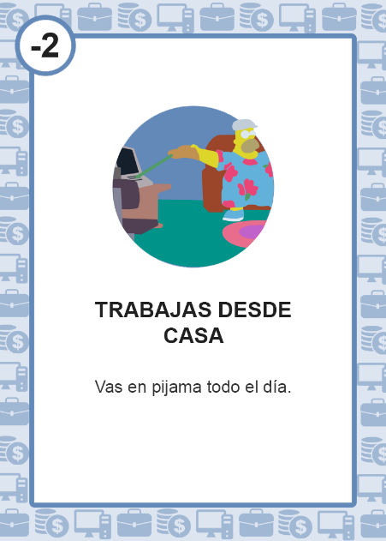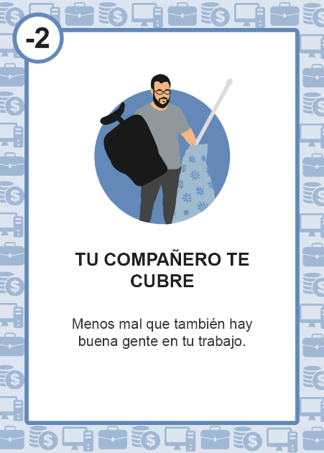

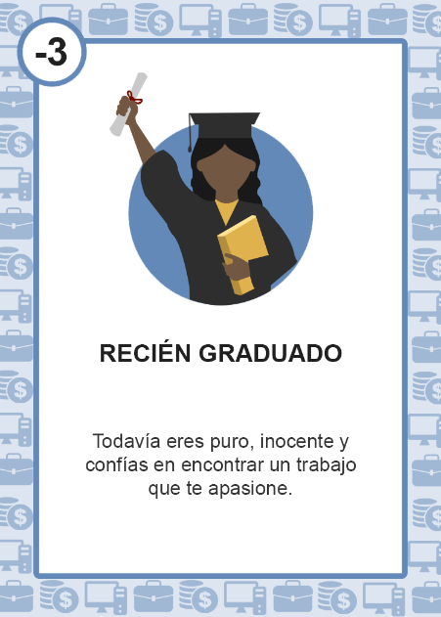

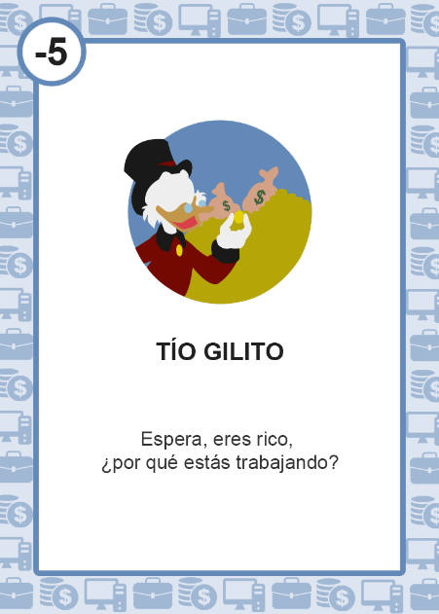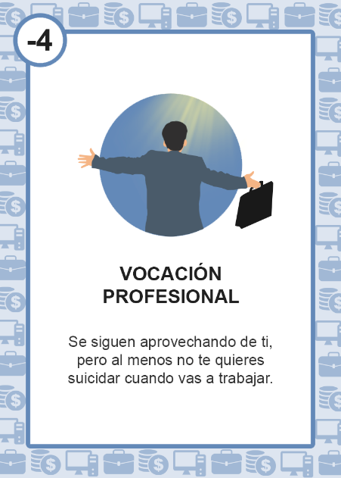

### C**artas sociales**

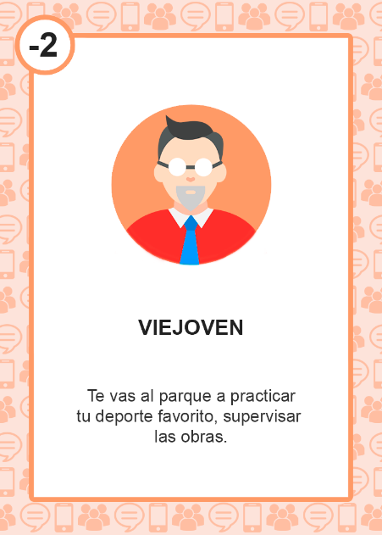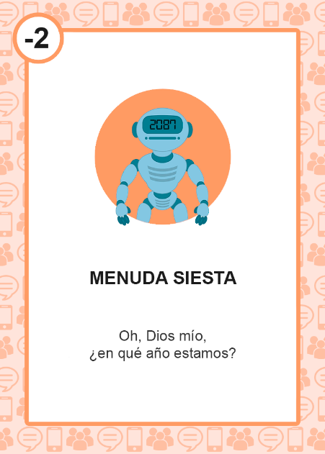

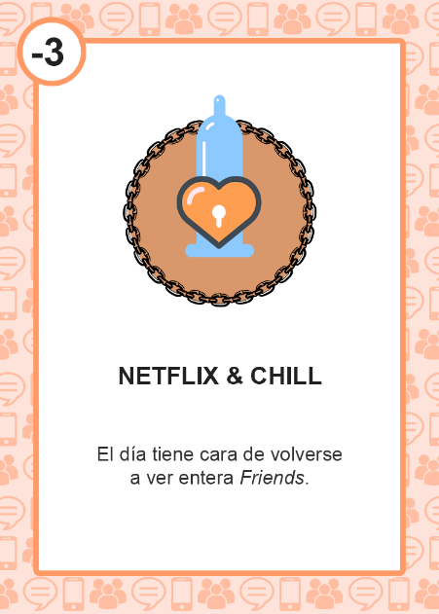

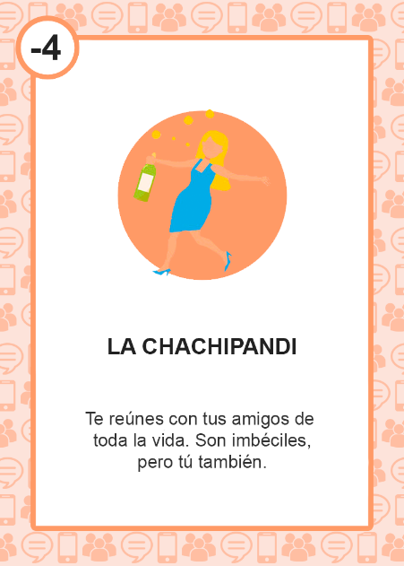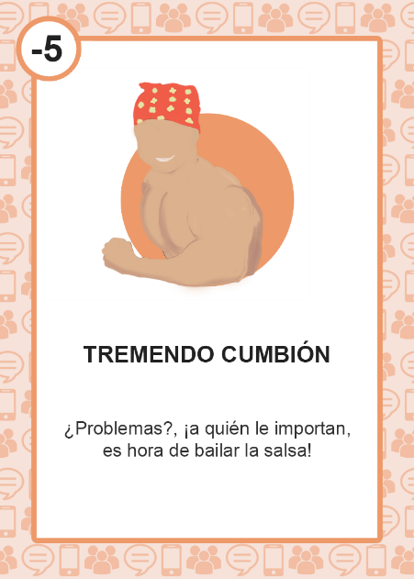

### C**artas de alimentación**

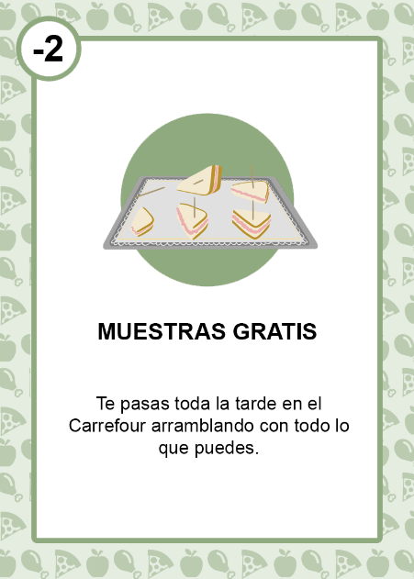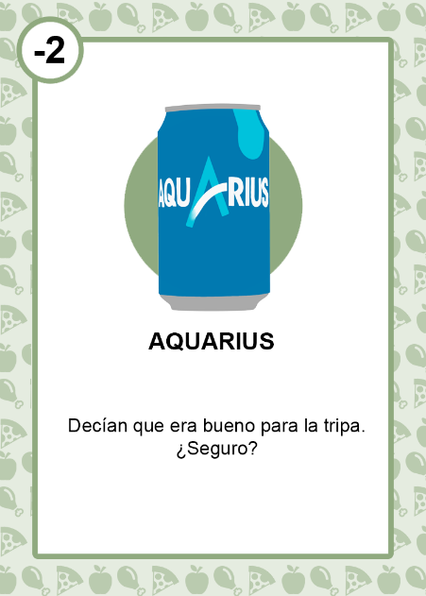

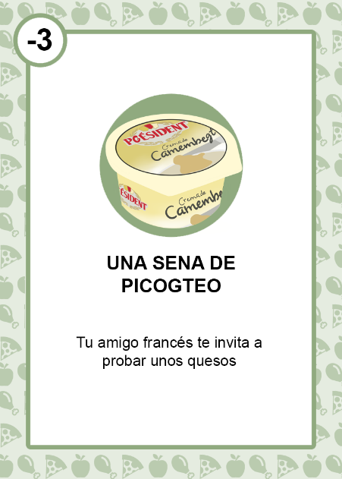

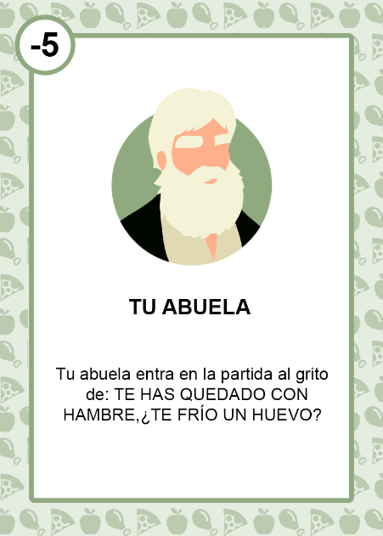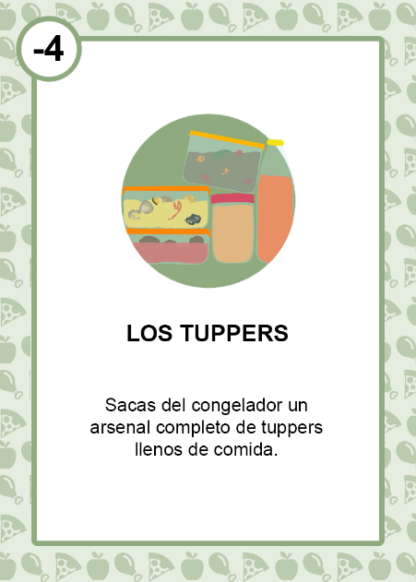

## C**artas especiales**

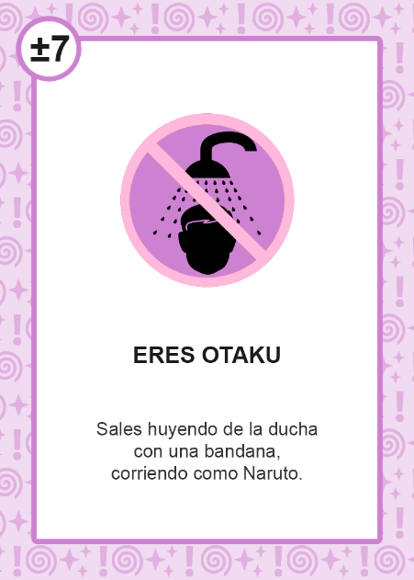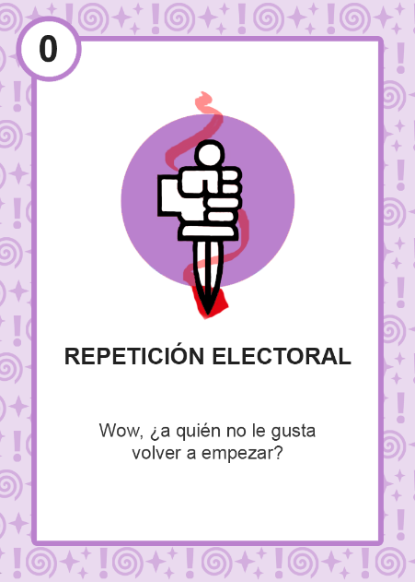

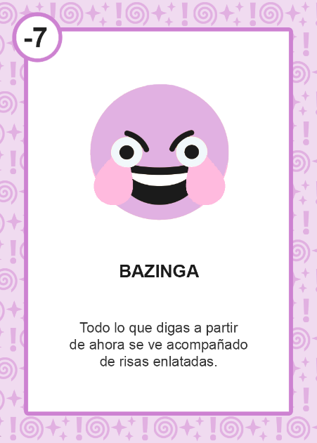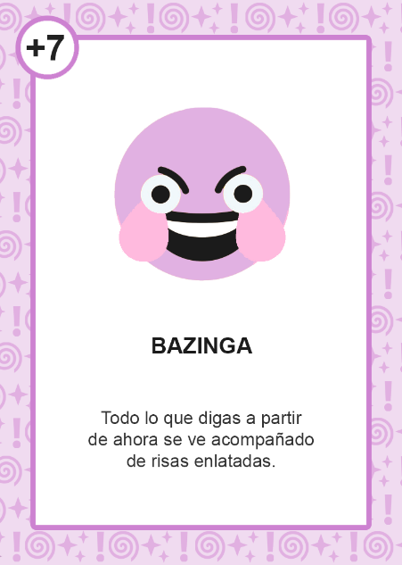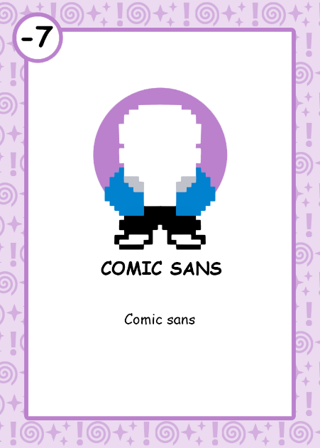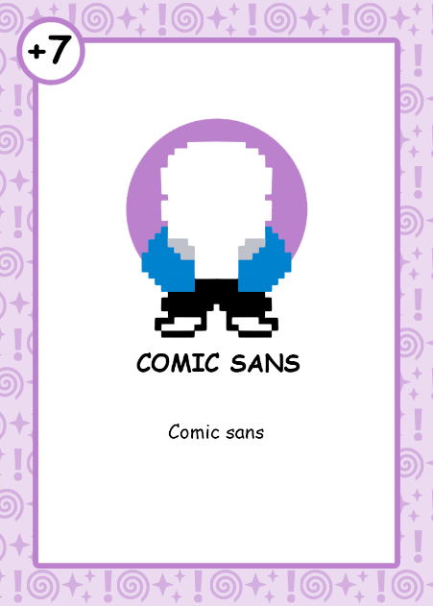

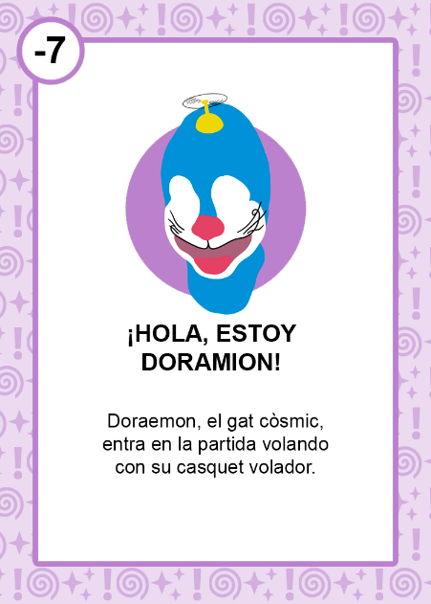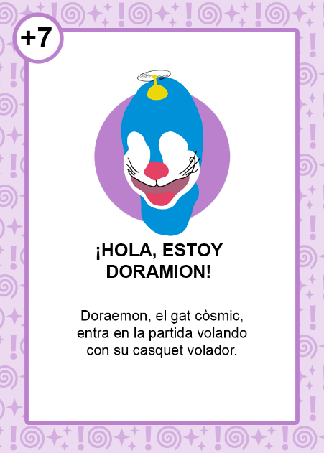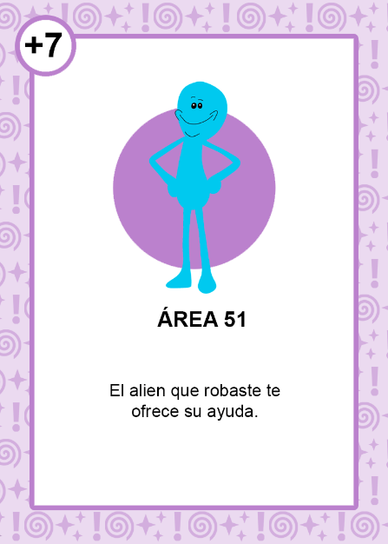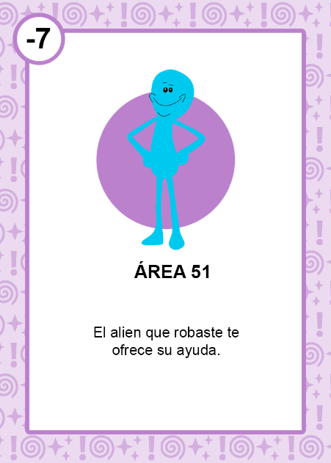

 La carta de repetición electoral es una carta única que no suma ni resta puntos de estrés, simplemente refresca la página, cancela la partida y te devuelve al menú.

Sinergias

Si en un mismo turno se usan determinadas cartas de la misma categoría, puede darse una sinergia. Estas sinergias otorgan una bonificación o penalización al estrés. Las cartas que tienen sinergias son:

**Cartas de transporte**

“VTC – vas tarde capitalista” y “Taxi”: -2 al estrés

“Pinchazo en la rodilla” y “Eres runner”: +2 al estrés

**Cartas de hogar**

“Fuerte discusión” y “4:20”: -2 al estrés

“Ajo y agua” y “Mis adorables vecinos”: +2 al estrés

**Cartas de trabajo**

“Puntos de exp” y “Recién graduado”: -2 al estrés

“Eres autónomo” y “Tu compañero te cubre”: +2 al estrés

**Cartas sociales**

“¡A quemar la pista!” y “Tremendo cumbión”: -3 al estrés

“Espectacular tiempo” y “Viejoven”: +3 al estrés

**Cartas de alimentación**

“Nevera vacía” y “Los tuppers”: -2 al estrés

“Si comes durum, cagas blandum” y “Aquarius”: +4 al estrés

# INTERFAZ

Diagrama de flujo de estados

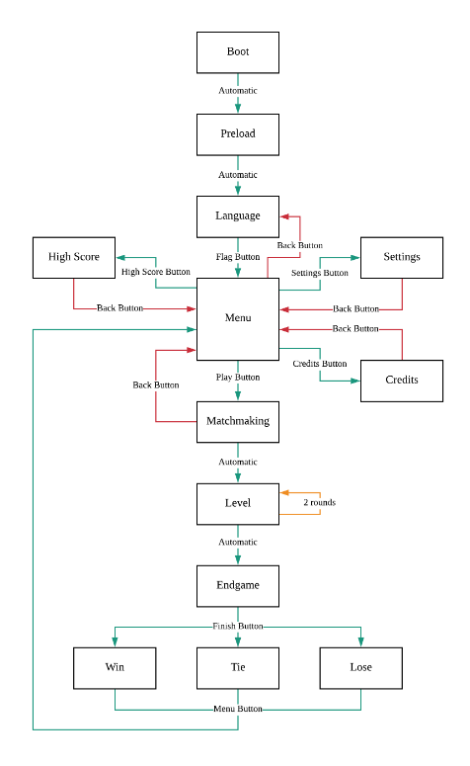

Ejemplos de interfaz *in-game*

# ESTÉTICA Y ARTE

El apartado artístico del juego, como hemos ido exponiendo en los apartados anteriores, es uno que tiene la simpleza y el minimalismo como máxima. Esto se debe a que durante la fase de preproducción del videojuego salieron a la luz varias cuestiones respecto al apartado estético:

* ¿Cómo hacemos para integrar el estilo de dibujo de tres artistas diferentes y que quede todo relativamente homogéneo?
* ¿Cómo hacemos para que los jugadores entiendan como funciona el juego en el menor tiempo posible y no se confundan o lo entiendan mal?
* ¿Cómo lo hacemos atractivo visualmente para que llame la atención y la gente decida probarlo?

Con un apartado artístico sencillo, podemos conseguir que los diferentes artistas lleguen a un estilo común, homogéneo y, aun así, distintivo. También, al limitar la cantidad de información visual que recibe, facilitamos a los jugadores la comprensión de las mecánicas del juego y el funcionamiento de este. Y, por último, utilizando la simpleza y el minimalismo como una manera de diferenciarnos del resto de videojuegos de cartas, por lo general con dibujos y estéticas bastante más complejas y detalladas (*Hearthstone* o *Magic: the Gathering*, por ejemplo), hacemos que el título resulte fresco visualmente, y así, más atrayente para los posibles jugadores.

Además de esto, para también facilitar la rápida comprensión, las cartas, dependiendo de su categoría, son de un color en específico: transporte, rojas; hogar, amarillas; trabajo, azules; sociales, naranjas; alimentación, verdes; y especiales, moradas. De esta forma, con un rápido vistazo, el jugador entiende de que cartas dispone y puede comenzar a planear inmediatamente su estrategia para el turno.

# TRASFONDO E HISTORIA

La trama de “Schadenfreude” es bastante sencilla: es el día a día de una persona cualquiera a la que, desde que se levanta hasta que se acuesta, la vida no para de tratar de arruinarle la jornada.

Siendo este el trasfondo del videojuego, los roles que deben tomar los dos jugadores están claros: uno debe de ser esa persona que trata de llegar al final del día lo más saludable, a nivel mental, posible; y el otro debe de encarnar esa idea de la vida intentando por todos los medios estropearle el día. Se podría decir que, a nivel de historia, el juego funciona como una especie de *Sims* con un giro canalla, en el que el primer jugador es uno de estos seres virtuales, mientras que el segundo encarna a ese tipo de jugador de *Los Sims* que se divierte haciéndoselo pasar mal a sus personajes.

Aún con todo, el videojuego no es uno narrativo, ni pretende serlo. Con este breve trasfondo lo único que se pretende es dar la suficiente información a los jugadores para que no les sea complicado entrar en el juego. Es sencillo, cuando se es el jugador defensivo, entenderlo como si fueras tú mismo teniendo un mal día; prácticamente ninguna situación es demasiado inverosímil (exceptuando las cartas especiales), y todos hemos sufrido alguna de ellas. Y siendo el jugador atacante, resulta divertido ponerse en el otro lado, en los zapatos de “esa persona” que no deja de fastidiar el día a otro…

En definitiva, la historia y trasfondo en “*Schadenfreude*” funciona como una breve trama que sirve, sobre todo, para dar contexto a las acciones de los jugadores. Esta es, además, sencilla y casi costumbrista, para que este contexto del título resulte lo menos ajeno posible y se entre rápidamente en la dinámica propuesta.

# SONIDO Y MÚSICA

En el proceso de creación de la música y el sonido de “Schadenfreude” nuestro miembro del equipo encargado de dicha tarea no lo tuvo fácil. Básicamente porque la primera idea que tuvimos no destacaba por estar llenas de detalles, pero tenía que ser así. Las directrices fueron: “Hemos pensado música parecida a la de un ascensor, pero con algún pico de tensión.

# COMERCIALIZACIÓN

Audiencia target

Con este título queremos llegar, en especial, a la audiencia casual de gente entre 15 y 30 años. En *SampleText594* consideramos que dadas las características del videojuego: ser un juego de navegador, consistir en partidas cortas o ser un juego sencillo; el público casual es el objetivo perfecto. Además, dada la naturaleza de las bromas de las cartas, la gente de entre 15 y 30 años es el segmento de audiencia con más probabilidades de entenderlas y de divertirse con ellas.

Diferenciación con la competencia

El mercado de videojuegos de cartas es uno complejo. Dada la cantidad de horas que se suele necesitar para hacerse con las mecánicas de estos títulos, hay juegos muy potentes, que llevan ya tiempo asentados y contra los que es extremadamente difícil competir: *Hearthstone* o *Magic*, por ejemplo.

A parte de esto, desde hace unos años, están surgiendo un nuevo tipo de juegos de cartas que no funcionan como juegos de cartas al uso, son juegos de acción y aventura que utilizan las cartas como una mecánica de combate: *Slay the Spire* o *Dicey Dungeons*, entre otros.

Con estos dos estilos de juegos de cartas en mente, en “*Schadenfreude*” buscamos combinarlos de alguna manera. De esa forma surgió la idea para este videojuego de cartas que tomara ideas de ambas corrientes y a la vez tuviera sus propias influencias y su propia voz. Así, tomamos influencias de juegos de mesa como *Munchkin*, y de videojuegos de simulación de vida como *Los Sims*. De esta manera, “*Schadenfreude*” tiene las suficientes similitudes con juegos de cartas más establecidos y populares como para transmitir un sentimiento de familiaridad, a la vez que tiene aspectos novedosos que lo diferencian del resto de títulos de este estilo y que hacen que ofrezca una experiencia distinta y atrayente.

Monetización y modelo de negocio

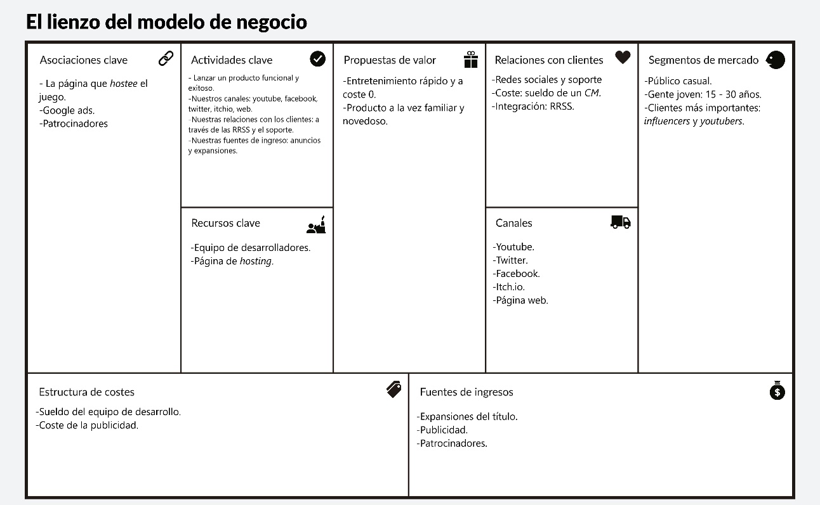 Siguiendo el modelo canvas:

Profundizando un poco más en la monetización, las fuentes de ingreso que tendrá “*Schadenfreude*”, serán la publicidad que aparecerá en la página del videojuego, los patrocinadores que deseen apoyar el título, y las expansiones.

Estas expansiones serán barajas nuevas de cartas que aportarán variedad al título. Pueden ser temáticas: *Halloween*, por ejemplo; o ampliaciones más clásicas: más cartas de las mismas categorías y del mismo tipo que ya hay.